Конспект урока на тему:
«Национальные костюмы – уникальность каждой национальности»

Выполнила: Огородова В.В.
учитель русского языка и литературы
МБОУ СОШ с. Калтыманово

Национальная одежда - это
своеобразная книга,
научившись читать которую,
можно многое узнать
о традициях, обычаях,
истории своего народа.
Цель урока:
- формирование у учащихся уважительного отношения к культуре различных национальностей в процессе коллективной творческой деятельности - создание коллекции национальных костюмов.

Задачи проекта:
- организовать творческую деятельность участников процесса в пространстве межкультурной коммуникации, через реализацию данного проекта;
- познакомить учащихся с национальными костюмами разных народов;
- формировать основы национального самосознания и любви к малой Родине, способствовать развитию взаимопонимания, уважения и укреплению дружбы между людьми разных национальностей;
- способствовать познавательному развитию, развивать творческие способности, воображение, а также открыть возможности для самостоятельной познавательной, исследовательской и творческой деятельности.
Ход урока:

I. Организационный момент.
II. Вступительное слово учителя.
III. Актуализация знаний обучающихся.
IV. Углубление и расширений представлений учащихся о понятии национального костюма, а также выявление ряда его признаков.
V. Творческая работа.
VI. Подведение итогов урока.
VII. Домашнее задание.

I. -Здравствуйте, ребята! Откройте тетради, запишите сегодняшнее число и тему урока: «Национальные костюмы – уникальность каждой национальности».
II. Вступительное слово учителя

Национальная одежда является отражением истории государства. С течением времени меняются поколения, мышление людей и устройство их жизни, но важно, чтобы сохранялась связь с прошлым, чтобы люди помнили о своих корнях, как дерево не может жить без корней, так и невозможно построить современное государство, не помня опыта предыдущих поколений.
Культура народов и в частности культура национальной одежды отражена во многовековой истории.
Народный костюм – это источник творчества, который является объектом материальной и духовной культуры народа. Общность культур, схожесть национального костюма отражает общий ее характер, являющийся отражением внешнего облика, образа жизни, близости географического положения и характеру труда наров.

III. Актуализация знаний обучающихся.

Учитель: - Как вы считаете, почему люди с течением времени не забывают свои корни, желают знать то, как одевались предки разных национальностей? (Ответы обучающихся).

Учитель: История всегда вызывала огромный интерес общества. Этот интерес объясняется естественной потребностью каждого человека знать историю своего народа. У национальной одежды многовековая история. Общий ее характер, сложивших в быту многих поколений, соответствуя внешнему облику, образу жизни, географическому положению и характеру труда народа. Народный костюм – это источник творчества, который является объектом материальной и духовной культуры народа.
Учитель: - Как мы, современные люди, можем узнать информацию о национальных костюмах? (Ответы обучающихся).
Учитель: О национальной одежде приходится судить по материалам археологии, фракам, миниатюрам, иконам, предметам прикладного искусства.
Учитель: - Как вы считаете, почему среди всех предметов, с которыми соприкасался в жизни человек, именно национальный костюм выделяется особняком? (Ответы обучающихся).
Учитель: Костюм – один из наиболее важных элементов материальной культуры любого народа. Он может состоять из разных частей, определяющих внешний вид человека: головные уборы, верхняя и нижняя плечевая или поясная одежда, обувь, а также украшения и аксессуары.
На протяжении многих тысячелетий одежда людей выполняла практические, эстетические, социальные и религиозные функции. Она издавна служила средством налаживания дипломатических и культурных контактов, а также являлась объектом торговли.
В одежде нашли отражение душа народа и его представление о прекрасном. Национальная одежда - это своеобразная книга, научившись читать которую, можно узнать о традициях, обычаях, и истории своего народа.Костюм – явление культуры, тесно связанное с её духовными, эстетическими, социальными особенностями. Исторический костюм связан с религиозными представлениями, обрядовой традицией. С давних времён одежда служила не только защитой от непогоды, но и украшением, средством достижения этического идеала.Всю одежду испокон веков простые люди делали сами, не думая совершенно о том, что когда-то потомки будут смотреть на нее как на произведение искусства. Не умирает народный костюм. Чем дольше смотришь на него, тем больше находишь ценного, костюм раскрывает тайну цвета, формы, орнамента, связывает нас с прошлым, которое не пристало забывать никому. В нем душа народа.
Учитель: - Как вы считаете, почему практически все национальные костюмы имеют какие-либо украшения? Только ли дело в красоте? (Ответы обучающихся).
Учитель: Особое внимание уделялось украшениям. Их истинное назначение – оберегать, отгонять нечистую силу. Серьги в ушах, браслеты, кольца, ожерелья – отголосок древней обереговой традиции. Одежда украшалась вышивкой или тканым узором, использовались бисер и стеклярус, мелкие монеты, золотые и серебряные нити, жемчуг, фольга, кружево и шитье.

IV. Углубление и расширений представлений учащихся о понятии национального костюма, а также выявление ряда его признаков.
Учитель: - Ребята, давайте посмотрим, какие народы каких национальностей преобладают в Республике Башкортостан? (Ответы обучающихся).
Учитель: - Да, вы правы. Помимо башкир и русских в республике проживают татары, чуваши, удмурты, мордва, казахи, армяне, грузины, мордва и люди других национальностей. Наша с вами задача – охарактеризовать черты их национальных костюмов. Давайте внимательно посмотрим на слайды и устно опишем эти черты.
Итак:
Русские. Главным элементом русского народного костюма является сарафан в сочетании с рубахой, головным убором – кокошником
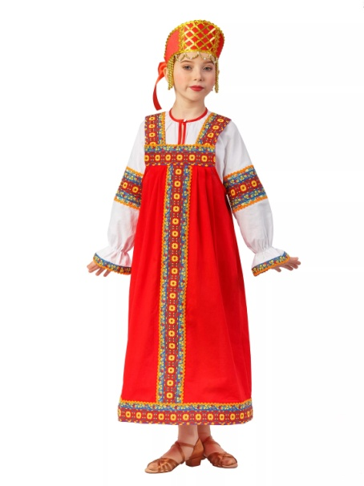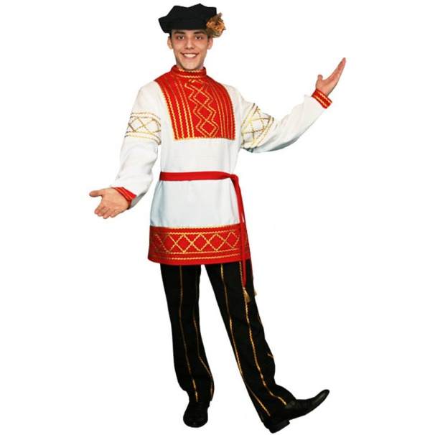

Татары. К нижней одежде относилась туникообразная рубаха – кулмэк их темно-красной или синей ткани. Эта рубаха носилась со специальными украшениями- изу. Верхняя одежда татарок –камзол на подкладе, сшитый из бархата, парчи, шелка, с короткими до локтя рукавами или без них. Головной убор – чэчкап – шапочка и накосник в форме чехла
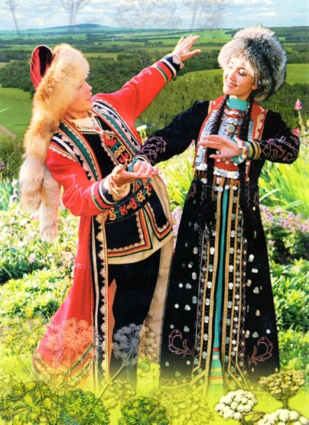

Украинцы. Рубаха с вышитым воротом, вокруг себя обертывают клетчатую каразею. На голове носят пестрые повязки, у которой позади вышитые лопасти

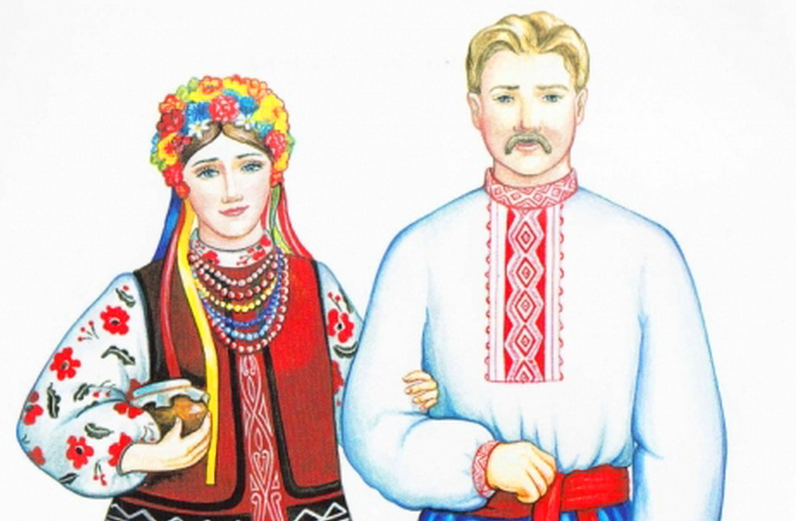

Казахи. Женский костюм состоял из платья- койлек. Рукава и подол украшались воланами. Поверх платья надевали безрукавку из более плотной ткани, украшенную вышивкой или бисером. Традиционной частью костюма являлся пояс из кожи или ткани. Летом носили легкие шапки с меховой опушкой
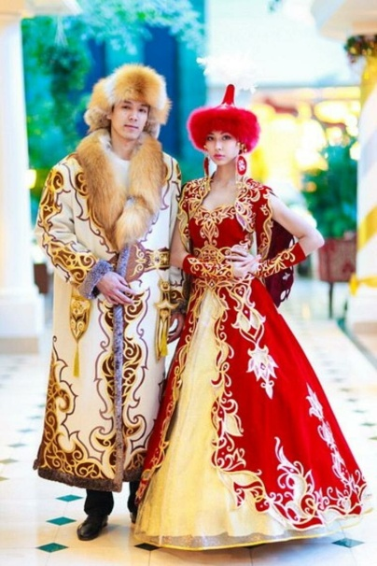

Грузины. Женский костюм состоял из рубахи и шелкового платья, надеваемого поверх, расшитого бисером. Оно подпоясывалось полосой ткани того же цвета. Головной убор представлял собой ободок, обтянутый шелком, к которому прикреплялась повязка.

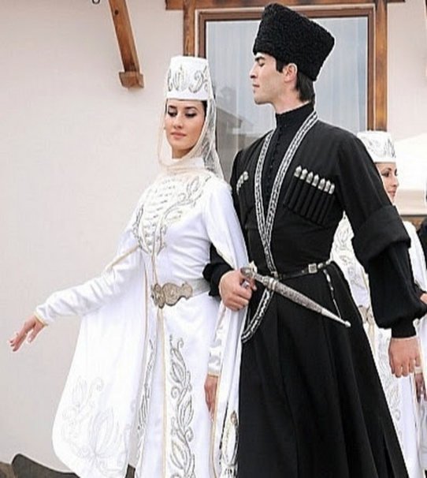

V. Творческая работа.
Учитель: - Ребята, теперь я предлагаю вам взять краски, карандаши и выполнить эскиз костюма любой национальности. (Обучающиеся выполняют задание).
VI. Подведение итогов урока.
Учитель: - Ребята, какие костюмы мы с вами нарисовали? Давайте каждый из нас сфотографируется с собственным эскизом.
VII. Домашнее задание. Подготовить доклад на тему: «Национальности моей родословной».

